МИНОБРНАУКИ РОССИИ
Федеральное государственное бюджетное образовательное учреждение высшего образования
«ВЛАДИВОСТОКСКИЙ ГОСУДАРСТВЕННЫЙ УНИВЕРСИТЕТ»
(ФГБОУ ВО «ВВГУ»)
ИНСТИТУТ ИНФОРМАЦИОННЫХ ТЕХНОЛОГИЙ И АНАЛИЗА ДАННЫХ
КАФЕДРА ИНФОРМАЦИОННЫХ ТЕХНОЛОГИЙ И СИСТЕМ
ТЕХНИЧЕСКОЕ ЗАДАНИЕ ТЕКСТОВАЯ RPG-ИГРА
По дисциплине
«Информатика и программирование»
Студент
гр. БИН-25-2 Д.В. Тимкин
Ассистент
преподавателя М.В. Водяницкий
Техническое задание - Текстовая RPG-игра
Вы работаете программистом в небольшой японской компании на заре игровой индустрии. Компания разрабатывает свою первую экспериментальную игру - текстовую RPG, которая должна запускаться прямо в консоли и погружать игрока в атмосферу
подземелий, опасностей и развития персонажа
Ваша задача - реализовать прототип игры, который демонстрирует основные игро-
вые механики: характеристики персонажа, бои, прокачку, инвентарь и случайные события
1. Общая идея программы
Программа представляет собой консольную текстовую RPG, в которой игрок:
- создает персонажа (выбор расы)
- получает случайные характеристики в рамках выбранной расы
- исследует подземелье, состоящее из случайных комнат
- сражается с врагами, находит предметы и улучшает персонажа
- повышает уровень и распределяет очки характеристик
- принимает решения, влияющие на дальнейший путь
Игра работает в пошаговом режиме и управляется вводом команд с клавиатуры
- Создание персонажа
2.1 Выбор расы
В начале игры пользователь выбирает расу персонажа (например):
- Человек
- Эльф
- Дворф
Каждая раса задает диапазоны генерации характеристик
2.2 Характеристики персонажа
Характеристики генерируются случайным образом при создании персонажа, но в
допустимых пределах для выбранной расы
Пример набора характеристик (можно расширять):
- HP - здоровье
- Attack - сила атаки
- Defense - защита
- Agility - ловкость (влияет на уклонение)
- Height - рост
- Weight - вес
Допускается, что некоторые характеристики влияют друг на друга (например, рост
и вес влияют на уклонение или скорость)
3. Опыт и уровни
- Персонаж получает опыт за победу над врагами
- При накоплении нужного количества опыта повышается уровень
- Каждый новый уровень дает очки прокачки
3.1 Прокачка характеристик
Игрок может распределять очки вручную между характеристиками
Пример:
- +1 к атаке
- +2 к HP
- +1 к ловкости
Распределение очков выполняется в комнатах отдыха
- Инвентарь и экипировка
4.1 Инвентарь
Инвентарь хранит предметы:
- зелья (лечение и др.)
- монеты
- оружие 4) прочие предметы
Игрок может:
- просматривать инвентарь
- использовать предметы
- выбрасывать любые предметы
4.2 Экипировка
В инвентаре должны быть отдельные слоты:
- оружие
- броня
Экипированные предметы влияют на характеристики персонажа
- Подземелье и комнаты
5.1 Структура подземелья
- Игра начинается в подземелье
- Подземелье состоит из комнат
- После каждой комнаты игрок выбирает путь:
- налево
- направо
Развилка есть после каждой комнаты
5.2 Типы комнат
Комнаты генерируются случайно:
- Боевая комната - бой с врагом
- Комната отдыха - без событий 3) Комната с сундуком - предметы или золото
Возможны комбинации:
- слева враг, справа сундук
- оба врага
- обе комнаты отдыха
5.3 Видимость комнат
Перед выбором направления игрок:
- иногда знает, что находится дальше
- иногда не знает (темно, неизвестно)
Информация о видимости определяется случайно.
6. Враги и сложность
- Враги генерируются случайно
- У врагов есть характеристики (HP, атака, защита и т.д.)
- С каждым этажом подземелья сложность возрастает
- Каждые ‘N‘ комнат или действий происходит переход на новый этаж
7. Боевая система
Бой происходит в пошаговом режиме:
Пример действий игрока:
- атаковать
- использовать предмет 3) попытаться уклониться Учитываются:
- характеристики игрока
- экипировка
- случайные факторы (уклонение, критический удар)
  - Предметы и добыча
  - Враги и сундуки могут давать:
  - зелья
  - оружие
  - другие предметы
  - Полученные предметы добавляются в инвентарь
  - При нехватке места игрок решает, что выбросить
  - Хранение данных
Допускается (но не обязательно):
  - сохранение состояния игры в файл
  - использование формата JSON для хранения:
  - характеристик персонажа
  - инвентаря
  - текущего этажа
  - Пример работы программы (фрагмент)
Выберите расу:
- - Человек
- - Эльф
- - Дворф
> 2Ваш
персонаж создан!
HP: 85 ATK: 12
DEF: 6
AFI: 14Вы входите в подземелье...Перед вами развилка.
1
2
3
4
5
6
7
8
9
10
11
12
13
(1) Слева: ???
(2) Справа: Комната отдыхаКуда пойти?
14
15
16
17
Рисунок 1 – Листинг программы примера работы игры
11. Ограничения и требования
- Программа консольная
- Управление через текстовое меню и ввод команд
- Язык программирования - не ограничен <s>(в том числе можно Python)</s>
- Код должен быть читаемым и логически структурированным, можно делить на разные файлы

Содержание
1 Введение 9
2 Создание персонажа 9
2.1 Выбор расы 9
2.2 Характеристики персонажа 10
3 Опыт и уровни 10
3.1 Прокачка характеристик 11
4 Инвентарь и экипировка 11
4.1 Инвентарь 11
4.2 Экипировка 11
5 Подземелье и комнаты 11
5.1 Структура подземелья 11
5.2 Типы комнат 12
5.3 Видимость комнат 12
6 Враги и сложность 12
7 Боевая система 12
8 Предметы и добыча 12
9 Хранение данных 13
10 Пример работы программы 13
11 Ограничения и требования 13
12 Классы 13
12.1 Класс Item 13
12.2 Класс Weapon 14
12.3 Класс Armor 14
12.4 Класс Potion 14
12.5 Класс Character 14
12.6 Класс Enemy 15
13 Основные механики боя 16
13.1 Атака 16
13.2 Использование зелья 16
13.3 Уклонение 16
14 Битва 16
15 Механики вне боя 16
15.1 Прокачка уровней 16
15.2 Комнаты отдыха 16
15.3 Инвентарь и экипировка 17
16 Заключение 17

Введение
Цель проекта — разработка текстовой RPG-игры. Проект позволил изучить принципы объектно-ориентированного программирования, генерацию случайных событий, пошаговые бои и работу с консольным вводом/выводом. Игра управляется через консоль, игрок создаёт персонажа, исследует подземелье, сражается с врагами и собирает предметы.

Создание персонажа

Выбор расы
В начале игры пользователь выбирает расу персонажа:
- Человек
- Эльф
- Дворф
Каждая раса задаёт диапазоны генерации характеристик.
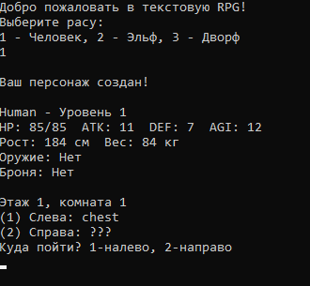
Рисунок 2 – Листинг программы примера работы игры

Характеристики персонажа
Характеристики генерируются случайным образом при создании персонажа:
- HP – здоровье
- Attack – сила атаки
- Defense – защита
- Agility – ловкость (влияет на уклонение)
- Height – рост
- Weight – вес
Пример диапазонов по расам:

Раса | HP | ATK | DEF | AGI | Рост (см) | Вес (кг)
Человек | 80–100 | 10–15 | 5–10 | 10–15 | 165–190 | 60–90
Эльф | 60–80 | 12–17 | 4–8 | 14–20 | 160–180 | 50–75
Дворф | 90–120 | 14–19 | 8–13 | 6–11 | 140–160 | 70–100

Опыт и уровни
- Персонаж получает опыт за победу над врагами.
- При накоплении нужного количества опыта повышается уровень.
- Каждый новый уровень даёт 5 очков характеристик для распределения.
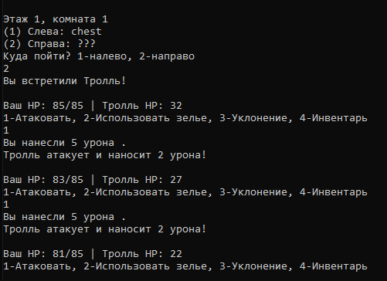
Рисунок 3 – Листинг программы примера работы игры

Прокачка характеристик
Игрок может распределять очки вручную между характеристиками:
- HP (+5 HP)
- Attack (+1 ATK)
- Defense (+1 DEF)
- Agility (+1 AGI)
Распределение очков выполняется в комнатах отдыха или при достижении нового уровня.

Инвентарь и экипировка

Инвентарь
Инвентарь хранит предметы:
- Зелья (лечение)
- Монеты
- Оружие
- Броня
Игрок может:
- Просматривать инвентарь
- Использовать предметы
- Экипировать оружие или броню
- Выбрасывать предметы (кроме монет)

Экипировка
В инвентаре есть отдельные слоты:
- Оружие
- Броня
Экипированные предметы влияют на характеристики персонажа (увеличивают атаку или защиту).

Подземелье и комнаты

Структура подземелья
- Игра начинается в подземелье.
- Подземелье состоит из комнат.
- После каждой комнаты игрок выбирает путь: налево или направо.
- Каждые 5 комнат повышается этаж и сложность врагов.

Типы комнат
Комнаты генерируются случайно:
- Боевая комната – бой с врагом
- Комната отдыха – восстанавливает HP и позволяет распределить очки
- Комната с сундуком – находка оружия, брони, зелья или монет

Видимость комнат
Перед выбором направления игрок:
- Иногда видит, что находится дальше
- Иногда неизвестно (???)

Враги и сложность
- Враги генерируются случайно с характеристиками (HP, Attack, Defense).
- Сложность возрастает с каждым этажом.
- Враги получают бонусы к характеристикам в зависимости от уровня игрока и этажа.

Боевая система
Бой пошаговый:
- Игрок выбирает действие:
  - Атаковать
  - Использовать зелье
  - Попытаться уклониться
  - Вызвать инвентарь
- Атака учитывает:
  - Характеристики игрока
  - Экипированное оружие/броню
  - Случайные факторы (критический удар 10%)
- Враг наносит урон игроку после хода игрока, если не погиб.

Предметы и добыча
- Враги и сундуки могут давать оружие, броню, зелья, монеты.
- Игрок может использовать или экипировать предметы сразу.
- При нехватке места игрок решает, что выбросить.

Хранение данных
- Состояние игры сохраняется в JSON (savegame.json)
- Хранятся характеристики персонажа, инвентарь и уровень.

Пример работы программы
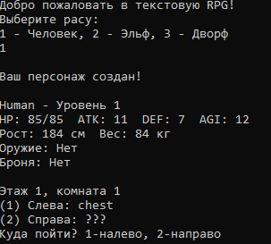
Рисунок 4 – Листинг программы примера работы игры

Ограничения и требования
- Программа консольная
- Управление через текстовое меню
- Язык программирования – C#
- Код читаемый, структурирован по классам

Классы

Класс Item
Базовый абстрактный класс для всех предметов.
Содержит только название предмета.
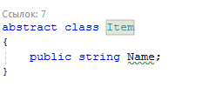
Рисунок 4 – Листинг класса Item

Класс Weapon
Наследуется от Item, содержит бонус к атаке.
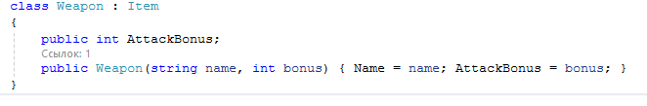
Рисунок 2 – Листинг класса Weapon

Класс Armor
Наследуется от Item, содержит бонус к защите.
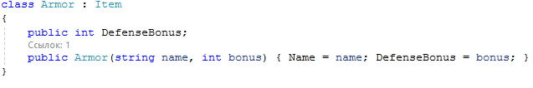
Рисунок 3 – Листинг класса Armor

Класс Potion
Наследуется от Item, восстанавливает здоровье.
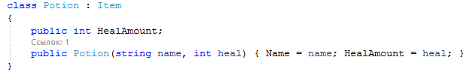
Рисунок 4 – Листинг класса Potion

Класс Character
Хранит характеристики игрока, инвентарь, экипировку, уровни и очки статов.
Содержит методы:
- GenerateStats() — генерация характеристик по расе
- GainExp() — получение опыта
- LevelUp() — повышение уровня и распределение очков
- ShowStats() — отображение характеристик
- DistributeStatPoints() — распределение очков
- ShowInventory() — просмотр и использование предметов

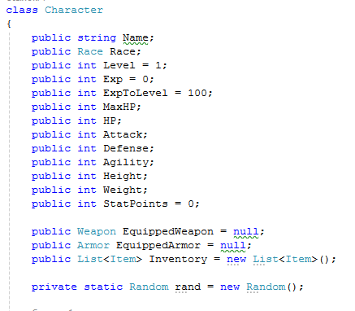
Рисунок 5 – Листинг класса Character

Класс Enemy
Генерируется случайно с характеристиками в зависимости от уровня.
Примеры врагов: Гоблин, Скелет, Тролль, Разбойник.
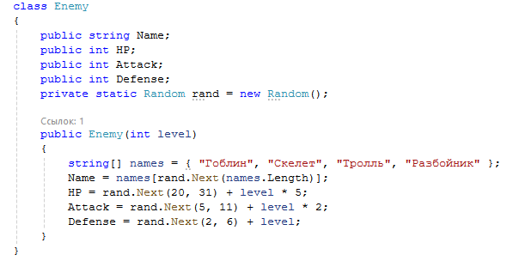
Рисунок 6 – Листинг класса Enemy

Основные механики боя

Атака
- Физическая атака учитывает базовую атаку персонажа + бонус оружия
- Есть 10% шанс критического удара
- Урон уменьшается на броню противника

Использование зелья
- Восстанавливает HP персонажа
- Зелье исчезает из инвентаря после использования

Уклонение
- Шанс уклонения = Agility * 2 - Attack врага
- Генерация случайного числа для успеха или провала

Битва
- Игрок выбирает действие
- Атака или использование зелья
- Враг наносит урон, если жив
- Цикл продолжается пока не победит один из участников
- Игрок получает опыт после победы
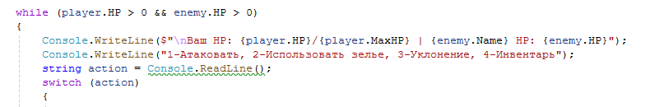
Рисунок 7 – Фрагмент цикла битвы в методе Battle

Механики вне боя

Прокачка уровней
- Каждые 100 опыта повышается уровень
- При повышении уровня начисляются 5 очков характеристик

Комнаты отдыха
- Восстанавливают HP
- Позволяют распределять очки характеристик

Инвентарь и экипировка
- Позволяет использовать зелья
- Экипировать оружие и броню
- Просматривать количество монет
- Ограничений по использованию нет, кроме монет

Заключение
Проект позволил реализовать текстовую RPG с большим выбором действий: от создания персонажа до управления его характеристиками. С каждым шагом в игре становится всё интереснее благодаря пропорциональному росту силы противников. Проект также позволил научиться работать с большими объёмами кода, и я с радостью буду ждать схожих заданий.

